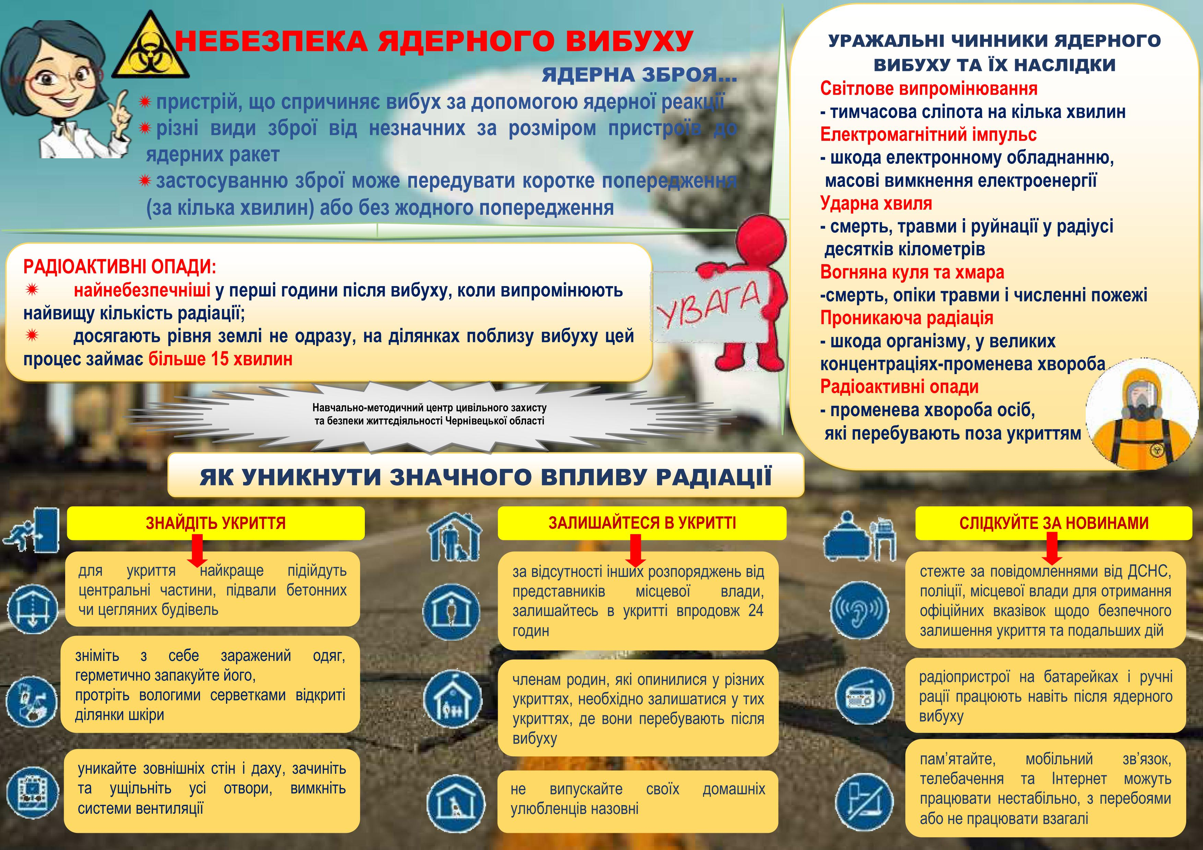
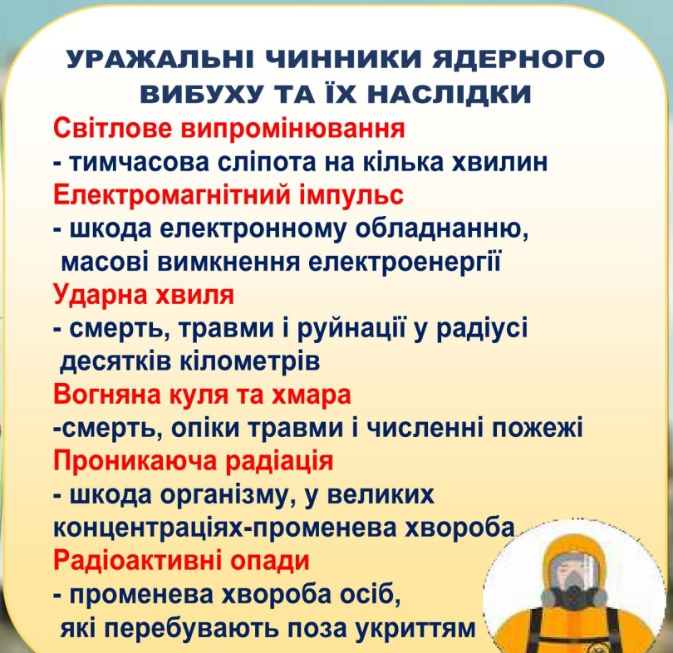
НАВЧАЛЬНО - МЕТОДИЧНИЙ ЦЕНТР ЦЗ ТА БЖД ВІННИЦЬКОЇ ОБЛАСТІ ІНФОРМУЄ:

